附件三
报到地点交通图

1.北京燕翔饭店
地址：北京市朝阳区将台路甲2号 总机电话：010－51389988。
2.北京珀丽酒店
地址：北京市朝阳区将台西路8号，总机电话：010－59602288。
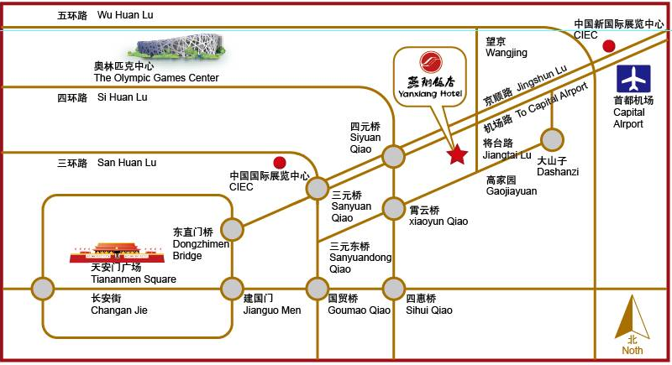
珀丽饭店
Rosedale Hotel

燕翔饭店乘车路线：
北京站：乘坐地铁2号线，在东直门站下车，换乘416路公交车，在丽都饭店下车，步行至燕翔饭店。
北京西站：从北京西站出发，坐9路下行，在光华桥南下车，换乘707路上行，在丽都饭店下车，步行至燕翔饭店。
北京南站：乘坐106路，在天坛北门下车，换乘707路上行，在丽都饭店下车，步行至燕翔饭店。
北京机场二号航站楼：坐机场快轨，在三元桥下车，换乘967路上行，在丽都饭店下车，步行至燕翔饭店。
珀丽酒店乘车路线：
北京站：乘坐地铁2号线，在东直门站下车，换乘416路公交车，在芳园里西站下车，步行至珀丽酒店。
北京西站：乘坐9路公交车，在光华桥南站下车，换乘707路公交车，在海逸酒店站下车，步行至珀丽酒店。
北京南站：乘坐北京观光1号线，在永定门内站下车，换乘707路公交车上行，在海逸酒店站下车，步行至珀丽酒店。
北京机场二号航站楼：乘坐机场快轨，在东直门站下车，换乘416路公交车，在芳园里西站下车，步行至珀丽酒店。

